Тридцать фактов о Сталине
Суббота, 24 Февраля 2018 г. 11:00 + в цитатник

Тридцать фактов о Сталине

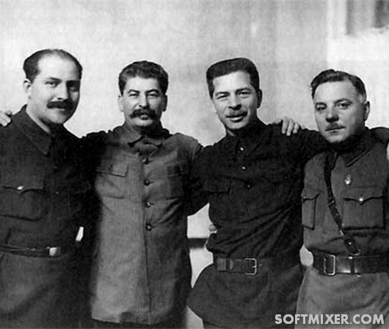
“Я знаю, что после моей смерти на мою могилу нанесут кучу мусора, но ветер истории безжалостно развеет ее!” (И.В.Сталин, 1943 г.). Споры о роли Сталина в истории нашего государства не утихают и поныне. Об "отце народов" можно наговорить много плохого и хорошего. Однако есть факты, с которыми не поспоришь…

1. Обычная норма чтения Сталиным литературы была около 300 страниц в день. Он постоянно занимался самообразованием. Например, находясь на лечении на Кавказе, в 1931 г., в письме к Надежде Алилуевой, забыв сообщить о своем здоровье, он просит ему прислать учебники по электротехнике и черной металлургии.
2. Оценить уровень образованности Сталина можно по количеству прочитанных и изученных им книг. Сколько он в своей жизни прочел, установить, видимо, не удастся. Он не был коллекционером книг — он их не собирал, а отбирал, т.е. в его библиотеке были только те книги, которые он предполагал как-то использовать в дальнейшем. Но даже те книги, что он отобрал, учесть трудно.
В его кремлевской квартире библиотека насчитывала, по оценкам свидетелей, несколько десятков тысяч томов, но в 1941 г. эта библиотека была эвакуирована, и сколько книг из нее вернулось, неизвестно, поскольку библиотека в Кремле не восстанавливалась. В последующем его книги были на дачах, а на Ближней под библиотеку был построен флигель. В эту библиотеку Сталиным было собрано 20 тыс. томов.
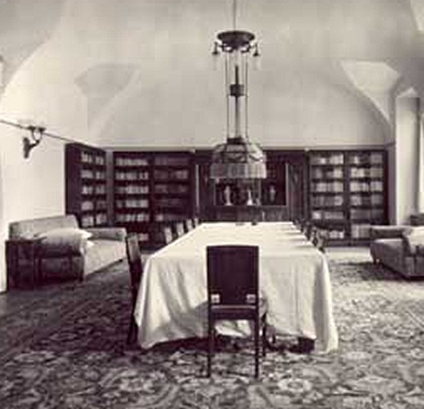
3. Оценить диапазон образованности можно из следующих данных: После его смерти из библиотеки на Ближней даче книги с его пометами были переданы в Институт марксизма-ленинизма. Их оказалось 5,5 тысяч!
Помимо словарей и нескольких курсов географии в этом списке значились книги как древних, так и новых историков: Геродота, Ксенофонта, П. Виноградова, Р. Виннера, И. Вельяминова, Д. Иловайского, К.А. Иванова, Гереро, Н. Кареева, 12 томов "Истории государства Российского" Карамзина и второе издание шеститомной "Истории России с древнейших времен" С.М. Соловьева (СПб., 1896). А также: пятый том "Истории русской армии и флота" (СПб., 1912). "Очерки истории естествознания в отрывках из подлинных работ д-ра Ф. Даннсмана" (СПб., 1897), "Мемуары князя Бисмарка. (Мысли и воспоминания)" (СПб., 1899).
С десяток номеров "Вестника иностранной литературы" за 1894 г., "Литературные записки" за 1892 г., "Научное обозрение" за 1894 г., "Труды Публичной библиотеки СССР им. Ленина", вып. 3 (М., 1934) с материалами о Пушкине, П.В. Анненкове, И.С. Тургеневе и А.В. Сухово-Кобылине, два дореволюционных выпуска книги А. Богданова "Краткий курс экономической науки", роман В.И. Крыжановской (Рочестер) "Паутина" (СПб., 1908), книга Г. Леонидзе "Сталин. Детство и отрочество" (Тбилиси, 1939. на груз. яз.) и др.
4. По существующим ныне критериям Сталин по достигнутым научным результатам был доктором философии еще в 1920 г. Еще более блестящи и до сих пор никем не превзойдены его достижения в экономике.
5. Личный архив Сталина был уничтожен вскоре после его смерти.

6. Сталин всегда работал с опережением времени порою на несколько десятков лет вперед. Эффективность его как руководителя была в том, что он ставил очень далекие цели, и решения сегодняшнего дня становились частью масштабных планов.
7. При Сталине страна в тяжелейших условиях, но в кратчайшие сроки резко рванула вперед, и это означает, что в указанное время в стране была масса умных людей. И это действительно так, поскольку Сталин придавал уму граждан СССР огромное значение.

Он был умнейший человек, и ему было тошно в окружении дураков, он стремился, чтобы вся страна была умной. База для ума, для творчества — знания. Знания обо всем. И никогда столько не делалось для предоставления людям знаний, для развития их ума, как при Сталине.
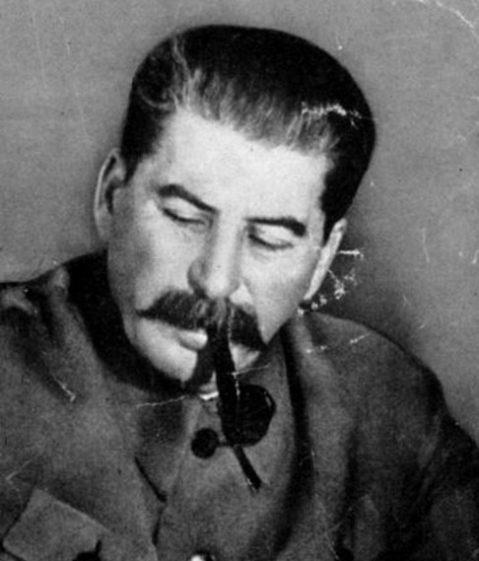
8. Сталин с водкой не боролся, он боролся за свободное время людей. Любительский спорт был развит чрезвычайно и именно любительский. Каждое предприятие и учреждение имело спортивные команды и спортсменов из своих работников. Мало-мальски крупные предприятия обязаны были иметь и содержать стадионы. Играли все и во всё.
9. Сталин предпочитал только вина "Цинандали" и "Телиани". Случалось, выпивал коньяк, а водкой просто не интересовался. С 1930 по 1953 год охрана видела его "в невесомости" всего дважды: на дне рождения С.М. Штеменко и на поминках А.А.Жданова.
10.Во всех городах СССР от сталинского времени остались парки. Они изначально предназначались для массового отдыха людей. В них обязательно должны были быть читальный и игровые залы (шахматы, бильярд), пивная и мороженицы, танцплощадка и летние театры.
11.При Сталине свободно велись дискуссии по всем основополагающим вопросам бытия: по основам экономики, общественной жизни, науки. Критиковалась вейсмановская генетика, теория относительности Эйнштейна, кибернетика, устройство колхозов, жесточайшим образом критиковалось любое начальство страны. Достаточно сравнить, о чем писали сатирики тогда и о чем начали писать после ХХ съезда.
12.Если бы сталинская плановая система была сохранена и еще разумно усовершенствована, а И.В. Сталин понимал необходимость усовершенствования социалистической экономики (ведь недаром в 1952 г. появился его труд "Экономические проблемы социализма в СССР"), если бы на первое место была поставлена задача дальнейшего повышения уровня жизни народа (а в 1953 г. никаких препятствий к этому не было), мы уже к 1970 г. были бы в первой тройке стран с самым высоким уровнем жизни.
13.Задел экономики, который создал Сталин, его планы, подготовленные им люди (как в техническом, так и в моральном плане) были настолько выдающимися, что этот ресурс не могли растратить ни придурь Хрущева, ни апатия Брежнева.
14.В течение первых 10 лет нахождения в первых эшелонах власти СССР Сталин трижды подавал прошение об отставке.
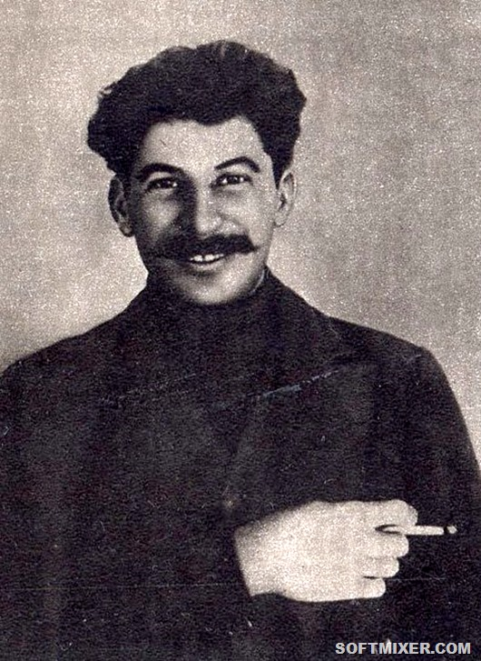
15.Сталин был похож на Ленина, но его фанатизм распространялся не на Маркса, а на конкретный советский народ — Сталин фанатически служил ему.
16.В идейной борьбе против Сталина у троцкистов просто не было шансов. Когда Сталин предложил Троцкому в 1927 г. провести общепартийную дискуссию, то результаты итогового общепартийного референдума были для троцкистов ошеломляющими. Из 854 тысяч членов партии голосовало 730 тысяч, из них за позицию Сталина проголосовало 724 тысячи и за Троцкого — 6 тысяч.
17.Сталин был крупнейшим знатоком и авторитетом в партии большевиков по национальному вопросу.
18.Не последнюю роль в создании Государства Израиль сыграла поддержка Сталина на голосовании по резолюции в ООН.
19.Сталин разорвал дипломатические отношения с Израилем только за то, что на территории миссии СССР в Израиле было взорвано нечто вроде гранаты. Этим взрывом были ранены сотрудники миссии. Правительство Израиля бросилось к СССР с извинениями, но сталинский СССР подобного отношения к себе никому не прощал.
20.Несмотря на разрыв дипломатических отношений, в день смерти Сталина в Израиле был объявлен национальный траур.
21.В 1927 г. Сталин провел постановление о том, что дачи партработников не могут быть больше, чем в 3-4 комнаты.
22.Сталин очень хорошо относился и к охране, и к обслуживающему персоналу. Довольно часто приглашал их к столу, а увидев однажды, что часовой на посту мокнет под дождем, распорядился немедленно построить на этом посту грибок. Но это не имело ни малейшего отношения к их службе. Здесь Сталин никаких послаблений не терпел.
23.Сталин был в отношении себя очень бережлив — из одежды у него не было ничего лишнего, но и то, что было, он занашивал.
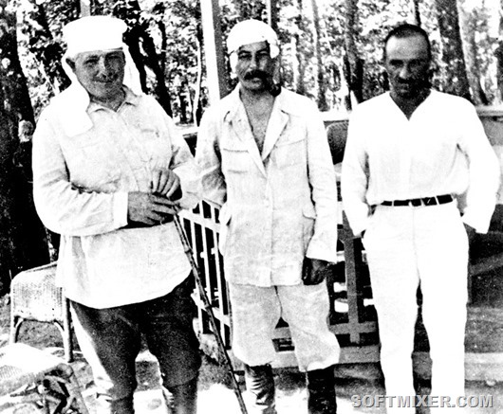
24.Во время войны Сталин, как и положено, отправил своих сыновей на фронт.
25.В Курской битве Сталин нашел выход из безвыходной ситуации: немцы собирались применить "техническую новинку" — танки "Тигр" и "Пантера", против которых наша артиллерия была бессильна.
Реклама 07
Сталин вспомнил о своей поддержке разработки взрывчатки А-IX-2 и новых экспериментальных авиабомб ПТАБ, и дал задание: к 15 мая, т.е. к моменту, когда дороги просохнут, изготовить 800 тыс. таких бомб. 150 заводов Советского Союза бросились выполнять этот заказ и выполнили. В итоге под Курском армию Германии лишила ударной силы тактическая новинка Сталина — бомбочка ПТАБ-2,5-1,5.
26.После войны Сталин "явочным порядком" постепенно низвел роль Политбюро только до органа по руководству партией. И на XIX съезде ВКП(б) это упразднение Политбюро было зафиксировано в новом уставе.
27.Сталин говорил, что он видит партию как орден меченосцев, численностью в 50 тыс. человек.
28.Сталин хотел вообще отстранить партию от власти, оставив на попечении партии только два дела: агитацию и пропаганду и участие в подборе кадров.
29.Свою знаменитую фразу "кадры решают все" Сталин произнес в 1935 г. на приеме в честь выпускников военных академий: "Слишком много говорят у нас о заслугах руководителей, о заслугах вождей. Им приписывают все, почти все наши достижения. Это, конечно, неверно и неправильно.
Дело не только в вождях. ... Чтобы привести технику в движение и использовать ее до дна, нужны люди, овладевшие техникой, нужны кадры, способные освоить и использовать эту технику по всем правилам искусства... Вот почему старый лозунг <техника решает все>... должен быть теперь заменен новым лозунгом, лозунгом о том, что <кадры решают все>".
30.В 1943 году Сталин произнес: "Я знаю, что после моей смерти на мою могилу нанесут кучу мусора, но ветер истории безжалостно развеет ее!"

